TRƯỜNG THPT – TỔ TOÁN  Ngày soạn: ……/……/……… | Họ và tên giáo viên: ………………………………  Lớp dạy: …………… Ngày dạy: ……/……/………
KẾ HOẠCH BÀI DẠY CHUYÊN ĐỀ HỌC TẬP MÔN TOÁN LỚP 11

Chuyên đề 1: Phép biến hình phẳng
Thời gian thực hiện: (Số tiết 2: T10, T11 – Chuyên đề học tập)
I. MỤC TIÊU
1. Về kiến thức
- Nhận biết được khái niệm phép vị tự, tâm vị tự, tỉ số vị tự.
- Nhận biết được tính chất của phép vị tự: $\vec{M^{′}N^{′}}=k\vec{MN}$, bảo toàn tính thẳng hàng và thứ tự, biến đường thẳng thành đường thẳng song song hoặc trùng.
- Xác định được ảnh của điểm, đoạn thẳng, tam giác, đường tròn qua phép vị tự; vận dụng phép vị tự vào bài toán quỹ tích và tình huống thực tiễn (phóng to, thu nhỏ hình ảnh).
2. Về năng lực
a) Năng lực chung
- Tự chủ và tự học: tự kiểm tra ảnh qua phép vị tự bằng GeoGebra; tự tìm hiểu ứng dụng phóng to, thu nhỏ.
- Giao tiếp và hợp tác: thảo luận nhóm, trình bày lời giải bằng ngôn ngữ vectơ.
- Giải quyết vấn đề và sáng tạo: dùng phép vị tự để giải bài toán quỹ tích, nhận biết ảnh phóng to đúng tỉ lệ.
b) Năng lực đặc thù môn Toán
- Tư duy và lập luận toán học: chứng minh tính chất $\vec{M^{′}N^{′}}=k\vec{MN}$; lập luận quỹ tích trọng tâm.
- Mô hình hóa toán học: mô tả việc phóng to, thu nhỏ bức tranh, tấm ảnh bằng phép vị tự.
- Giải quyết vấn đề toán học: tìm ảnh của điểm, đường tròn qua phép vị tự trong mặt phẳng toạ độ.
- Sử dụng công cụ, phương tiện học toán: dùng GeoGebra (công cụ Vị tự) dựng ảnh, kiểm chứng tính chất.
c) Năng lực số (Thông tư 02/2025/TT-BGDĐT, mức NC1 – THPT) và năng lực AI (Khung giáo dục AI – Quyết định 2422/QĐ-BGDĐT: NLa, NLb, NLc, NLd)
- 3.1.NC1a – Phát triển nội dung số: dùng GeoGebra dựng ảnh của hình qua phép vị tự, thiết kế logo/hoạ tiết phóng to – thu nhỏ (HĐ4).
- NLa, NLc – Năng lực AI: nhận biết giới hạn của AI; kiểm chứng, đối chiếu kết quả AI: phát hiện lỗi trong lời giải do chatbot AI tạo ra (sai công thức toạ độ tâm ảnh, tỉ số diện tích bằng $\left|k\right|$) và sửa lại (HĐ3 – Trạm kiểm chứng AI).
- NLb – Năng lực AI: đạo đức AI, trung thực học thuật: viết câu lệnh để AI chỉ gợi ý một bước; ghi Nhật ký sử dụng AI (HĐ3, HĐ4).
- 5.2.NC1b; 2.5.NC1a – Củng cố, luyện tập bài học trên môi trường số; an toàn, trung thực khi làm bài trực tuyến: Sử dụng hệ thống luyện tập trực tuyến do giáo viên/tổ chuyên môn tổ chức để củng cố nội dung bài học, nhận phản hồi và tự đánh giá kết quả; thực hiện đúng quy tắc an toàn, bảo mật và trung thực trong môi trường số. (Củng cố – bài luyện tập trên hệ thống Taode_thi_online.)
3. Về phẩm chất
- Trung thực: tự làm bài trắc nghiệm; ghi rõ phần có hỗ trợ của AI.
- Chăm chỉ: cẩn thận khi dựng hình, tính toạ độ.
- Trách nhiệm: trân trọng tranh dân gian Đông Hồ và cảnh quan ruộng bậc thang – di sản văn hoá, thiên nhiên của đất nước.
II. THIẾT BỊ DẠY HỌC VÀ HỌC LIỆU
1. Thiết bị, học liệu truyền thống
- Giáo viên: Chuyên đề học tập Toán 11 (Kết nối tri thức với cuộc sống), kế hoạch bài dạy, máy tính, màn trình chiếu; GeoGebra; tranh Đông Hồ (bản nhỏ và bản phóng to); Phiếu học tập số 1, số 2 (Phụ lục); mã QR bài trắc nghiệm củng cố online.
- Học sinh: Chuyên đề học tập Toán 11, vở ghi, thước, compa; ôn lại phép nhân vectơ với một số, phương trình đường tròn (Toán 10); đọc trước Bài 6 (tr.26 – 29); điện thoại (GeoGebra, Trạm kiểm chứng AI, bài trắc nghiệm củng cố).
2. Công cụ số và AI hỗ trợ dạy học
Công cụ | Dùng ở hoạt động | Dùng để làm gì | Vai trò của GV
GeoGebra (công cụ Vị tự) | HĐ2, HĐ4 | Dựng ảnh qua phép vị tự; kiểm chứng tính chất; thiết kế hoạ tiết | Thao tác mẫu; hướng dẫn HS dùng trên điện thoại
Chatbot AI – GV sử dụng khi chuẩn bị bài | Chuẩn bị HĐ3 | Tạo lời giải “của AI” có lỗi (Phiếu số 2) | Thẩm định, chỉnh sửa trước khi dùng
Chatbot AI – HS sử dụng theo nhóm, 01 thiết bị/nhóm | HĐ3, HĐ4 | Hỏi AI theo câu lệnh mẫu, đối chiếu với lời giải tay | Cung cấp câu lệnh mẫu; giám sát; yêu cầu ghi Nhật ký sử dụng AI
Google Classroom/Padlet của lớp | HĐ4 | Nộp, chia sẻ sản phẩm | Nhận xét, đánh giá theo tiêu chí
Bài trắc nghiệm củng cố online (trên trang Taode_thi_online của GV; HS không cần tài khoản): https://trangtu66.github.io/Taode_thi_online/cc_cd1bai6_t11.html – GV chiếu mã QR, theo dõi kết quả, xếp hạng trên trang quản lý (Khối 11).
Câu lệnh mẫu cho HS khi dùng chatbot AI: “Em đang học Bài Phép vị tự (Chuyên đề Toán 11). Hãy chỉ ra bước sai trong lời giải sau (nếu có) và giải thích, không giải lại toàn bộ: …” (HĐ3).
III. TIẾN TRÌNH DẠY HỌC
Phân bố thời gian
Tiết (PPCT) | Hoạt động, nội dung | Thời gian (phút)
Tiết 1 (T10) | HĐ1. Mở đầu: hai bức tranh Đông Hồ “Em bé ôm chú gà” | 5
 | HĐ2.1. Phép vị tự (HĐ1, định nghĩa, Câu hỏi, Ví dụ 1, Luyện tập 1, Vận dụng 1) | 40
Tiết 2 (T11) | HĐ2.2. Tính chất (HĐ2, Chú ý, Ví dụ 2, Luyện tập 2, Ví dụ 3) | 20
 | HĐ3. Luyện tập: Bài 1.20 – 1.22, Trạm kiểm chứng AI | 12
 | HĐ4. Vận dụng: ruộng bậc thang (Vận dụng 2), Bài 1.23; giao nhiệm vụ nhóm | 6
 | Củng cố: sơ đồ tư duy, trắc nghiệm online, chuẩn bị bài sau | 7
Tổng | 2 tiết | 90
TIẾT 1 (T10)
1. Hoạt động 1: Mở đầu (5 phút)
a) Mục tiêu: Tạo nhu cầu tìm phép biến hình biến một hình thành hình có cùng hình dạng nhưng khác kích thước.
b) Nội dung:
Tình huống mở đầu (SGK tr.26): Hai bức tranh ở Hình 1.41 có hình dạng giống nhau nhưng khác nhau về kích thước, nên không có phép dời hình biến bức tranh này thành bức tranh kia. Tuy vậy, ta sẽ biết bức tranh này như là ảnh của bức tranh kia qua một phép vị tự – đối tượng mà ta sẽ học trong bài này.
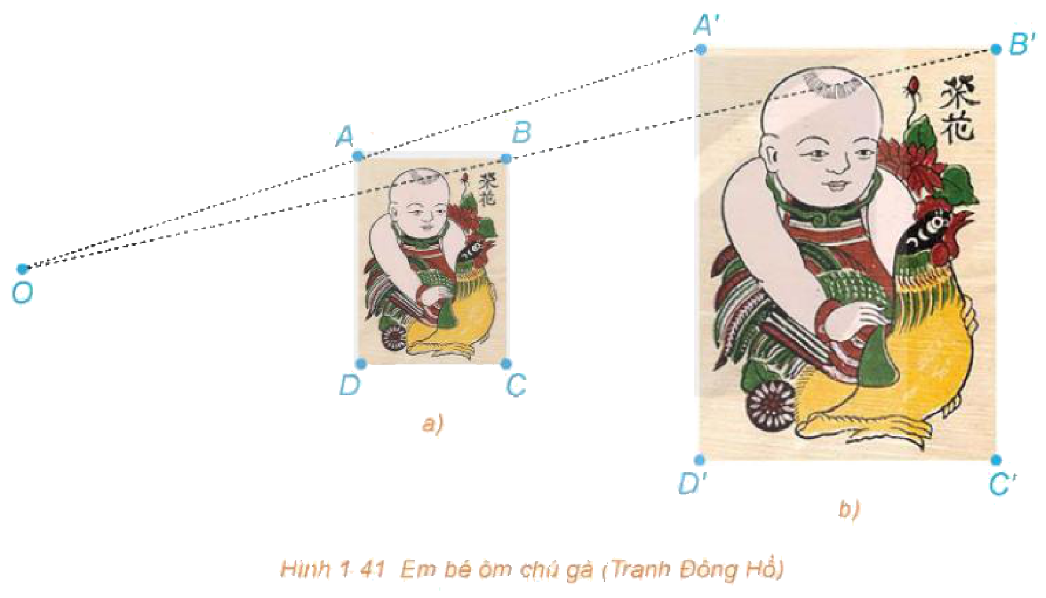
c) Sản phẩm: HS nhận xét: hai tranh “giống nhau” nhưng không bằng nhau; dự đoán cách biến tranh nhỏ thành tranh lớn.
d) Tổ chức thực hiện:
- Giao nhiệm vụ: GV cho HS xem tranh Đông Hồ “Em bé ôm chú gà” bản nhỏ và bản phóng to; hỏi: có phép dời hình nào biến tranh nhỏ thành tranh lớn không? Vì sao?
- Thực hiện nhiệm vụ: HS quan sát, trao đổi cặp đôi.
- Báo cáo, thảo luận: 2 HS trả lời (không có, vì kích thước khác nhau).
- Kết luận, nhận định: GV giới thiệu tranh dân gian Đông Hồ; nêu vấn đề: cần một loại phép biến hình mới – phép vị tự.
2. Hoạt động 2: Hình thành kiến thức mới (60 phút)
2.1. Phép vị tự (40 phút)
a) Mục tiêu: HS nhận biết khái niệm phép vị tự; xác định ảnh của điểm qua phép vị tự; nhận ra phép đồng nhất, phép đối xứng tâm là các phép vị tự đặc biệt.
b) Nội dung:
HĐ1 (SGK tr.26). Trong hai bức tranh ở Hình 1.41, các hình chữ nhật $ABCD$, $A^{′}B^{′}C^{′}D^{′}$ có các cạnh tương ứng song song, bức tranh lớn có kích thước gấp đôi bức tranh nhỏ. a) Giải thích vì sao các đường thẳng $AA^{′}$, $BB^{′}$, $CC^{′}$, $DD^{′}$ cùng đi qua một điểm $O$. b) Hãy tính các tỉ số $\frac{OA}{OA^{′}}$, $\frac{OB}{OB^{′}}$, $\frac{OC}{OC^{′}}$, $\frac{OD}{OD^{′}}$. c) Dùng thước thẳng nối hai điểm tương ứng nào đó trên hai bức tranh (chẳng hạn, đầu mỏ trên của chú gà ở hai bức tranh). Đường thẳng đó có đi qua $O$ hay không?
Cho điểm $O$ và số thực $k≠0$. Phép biến hình biến mỗi điểm $M$ thành điểm $M^{′}$ sao cho $\vec{OM^{′}}=k\vec{OM}$ được gọi là phép vị tự tâm $O$, tỉ số $k$, kí hiệu là $V_{\left(O,k\right)}$. Điểm $O$ gọi là tâm vị tự, $k$ gọi là tỉ số vị tự.
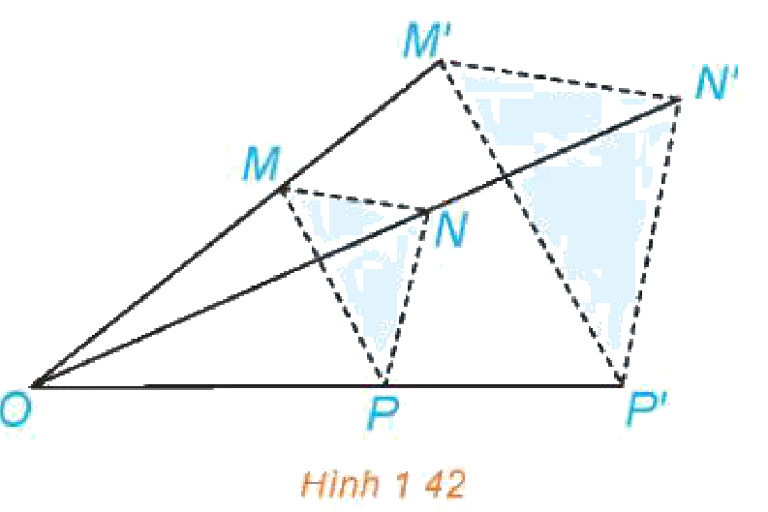
Câu hỏi (SGK tr.27). Phép vị tự $V_{\left(O,k\right)}$ biến điểm $O$ thành điểm nào? Nếu phép vị tự $V_{\left(O,k\right)}$ biến điểm $M$ thành điểm $M^{′}$ thì phép vị tự $V_{\left(O,\frac{1}{k}\right)}$ biến điểm $M^{′}$ thành điểm nào?
Ví dụ 1 (SGK tr.27). Cho tam giác $ABC$ có ba đường trung tuyến $AM$, $BN$, $CP$ và trọng tâm $G$. a) Tìm ảnh của các điểm $A$, $N$, $P$ qua phép vị tự $V_{\left(A,2\right)}$. b) Tìm ảnh của các điểm $A$, $B$, $C$ qua phép vị tự $V_{\left(G,−\frac{1}{2}\right)}$.
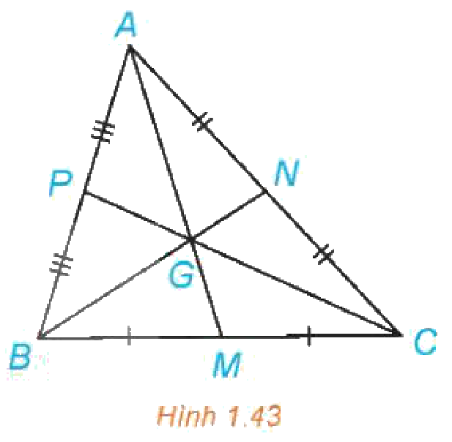
Giải. a) Phép vị tự $V_{\left(A,2\right)}$ biến điểm $A$ thành điểm $A$. Do $\vec{AC}=2\vec{AN}$, $\vec{AB}=2\vec{AP}$ nên phép vị tự $V_{\left(A,2\right)}$ biến các điểm $N$, $P$ tương ứng thành các điểm $C$, $B$. Vậy ảnh của các điểm $A$, $N$, $P$ qua phép vị tự $V_{\left(A,2\right)}$ tương ứng là $A$, $C$, $B$. b) Vì $G$ là trọng tâm của tam giác $ABC$ nên $\vec{GM}=−\frac{1}{2}\vec{GA}$, $\vec{GN}=−\frac{1}{2}\vec{GB}$, $\vec{GP}=−\frac{1}{2}\vec{GC}$. Do đó, ảnh của các điểm $A$, $B$, $C$ qua phép vị tự $V_{\left(G,−\frac{1}{2}\right)}$ tương ứng là $M$, $N$, $P$.
Luyện tập 1 (SGK tr.27). Chứng minh rằng, phép vị tự $V_{\left(O,1\right)}$ là phép đồng nhất, phép vị tự $V_{\left(O,−1\right)}$ là phép đối xứng tâm $O$.
Vận dụng 1 (SGK tr.27). Quan sát hai bức tranh em bé ôm chú gà ở phần mở đầu bài học và chỉ ra phép vị tự biến bức tranh nhỏ thành bức tranh lớn và phép vị tự biến bức tranh lớn thành bức tranh nhỏ.
c) Sản phẩm:
HĐ1: a) $AB∥A^{′}B^{′}$, $A^{′}B^{′}=2AB$ nên $AA^{′}$, $BB^{′}$ cắt nhau tại $O$ với $\vec{OA^{′}}=2\vec{OA}$, $\vec{OB^{′}}=2\vec{OB}$; tương tự cho $C$, $D$ nên bốn đường thẳng cùng đi qua $O$. b) Các tỉ số đều bằng $\frac{1}{2}$. c) Có.
Câu hỏi: $V_{\left(O,k\right)}$ biến $O$ thành $O$; $V_{\left(O,\frac{1}{k}\right)}$ biến $M^{′}$ thành $M$ (vì $\vec{OM}=\frac{1}{k}\vec{OM^{′}}$).
Luyện tập 1: $k=1$: $\vec{OM^{′}}=\vec{OM}⇒M^{′}≡M$; $k=−1$: $\vec{OM^{′}}=−\vec{OM}$, $O$ là trung điểm $MM^{′}$.
Vận dụng 1: $V_{\left(O,2\right)}$ biến tranh nhỏ thành tranh lớn; $V_{\left(O,\frac{1}{2}\right)}$ biến tranh lớn thành tranh nhỏ.
d) Tổ chức thực hiện:
- Giao nhiệm vụ: Nhóm đôi làm HĐ1 trên Hình 1.41 in sẵn (dùng thước nối các cặp điểm tương ứng).
- Thực hiện nhiệm vụ: HS đo, tính tỉ số; GV dựng lại bằng GeoGebra (công cụ Vị tự) để HS thấy các đường nối luôn qua $O$; HS đọc định nghĩa, làm Câu hỏi, Ví dụ 1, Luyện tập 1.
- Báo cáo, thảo luận: 2 HS trình bày Ví dụ 1b, Luyện tập 1; lớp nhận xét ý nghĩa của dấu tỉ số $k$ (cùng phía, khác phía với $O$).
- Kết luận, nhận định: GV chốt định nghĩa; trường hợp đặc biệt $k=1$, $k=−1$; trả lời Vận dụng 1, giải quyết tình huống mở đầu.
TIẾT 2 (T11)
2.2. Tính chất (20 phút)
a) Mục tiêu: HS nhận biết tính chất của phép vị tự; tìm ảnh của đường tròn qua phép vị tự; vận dụng vào bài toán quỹ tích.
b) Nội dung:
HĐ2 (SGK tr.27). Cho phép vị tự tâm $O$, tỉ số $k$ biến điểm $M$ thành điểm $M^{′}$, điểm $N$ thành điểm $N^{′}$. a) Biểu diễn các vectơ $\vec{OM^{′}}$, $\vec{ON^{′}}$ tương ứng theo các vectơ $\vec{OM}$, $\vec{ON}$. b) Giải thích vì sao $\vec{M^{′}N^{′}}=k\vec{MN}$.
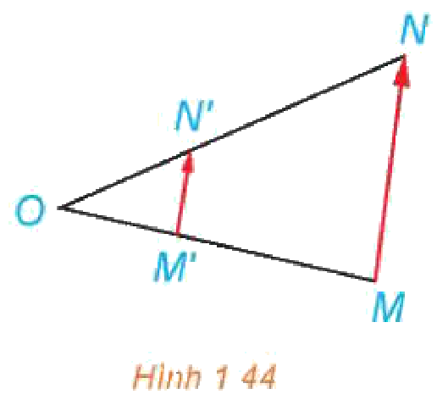
Nếu một phép vị tự tâm $O$, tỉ số $k$ biến điểm $M$ thành điểm $M^{′}$, điểm $N$ thành điểm $N^{′}$ thì $\vec{M^{′}N^{′}}=k\vec{MN}$ (và do đó, $M^{′}N^{′}=\left|k\right|MN$).
Chú ý (SGK tr.28). Từ tính chất trên, người ta chứng minh được rằng, phép vị tự tâm $O$, tỉ số $k$:
- Biến ba điểm thẳng hàng thành ba điểm thẳng hàng và bảo toàn thứ tự giữa ba điểm đó;
- Biến đoạn thẳng (độ dài $a$) thành đoạn thẳng (độ dài $\left|k\right|a$);
- Biến đường tròn (bán kính $R$) thành đường tròn (bán kính $\left|k\right|R$) với tâm là ảnh của tâm;
- Biến tam giác thành tam giác đồng dạng với nó (tỉ số đồng dạng là $\left|k\right|$);
- Biến đường thẳng thành đường thẳng song song hoặc trùng với đường thẳng đó.
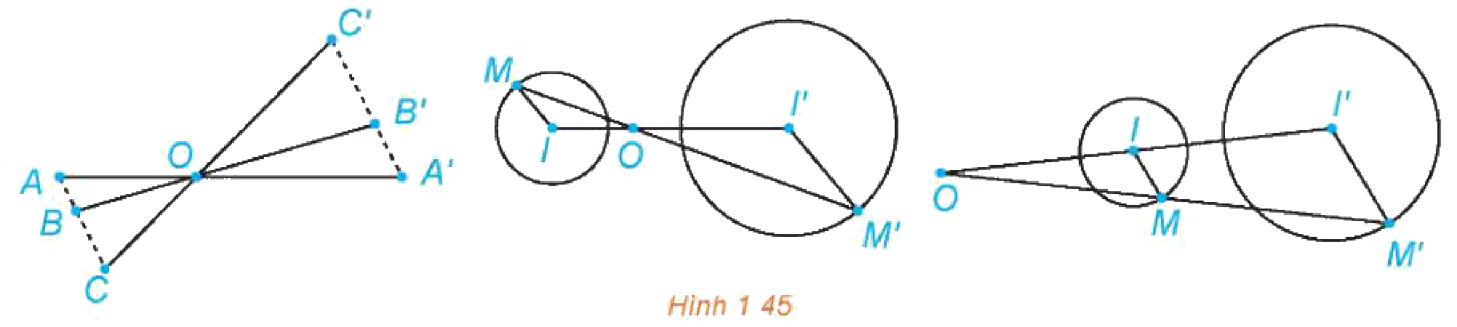
Ví dụ 2 (SGK tr.28). Một phép vị tự tâm $O$, tỉ số $k$ biến tam giác $ABC$ thành tam giác $A^{′}B^{′}C^{′}$. Tính tỉ số diện tích hai tam giác $A^{′}B^{′}C^{′}$ và $ABC$.
Giải. Phép vị tự tỉ số $k$ biến tam giác $ABC$ thành tam giác $A^{′}B^{′}C^{′}$ nên tam giác $A^{′}B^{′}C^{′}$ đồng dạng với tam giác $ABC$ theo tỉ số $\left|k\right|$ (để ý rằng $B^{′}C^{′}=\left|k\right|BC$, $C^{′}A^{′}=\left|k\right|CA$, $A^{′}B^{′}=\left|k\right|AB$). Do đó, $\frac{S_{A^{′}B^{′}C^{′}}}{S_{ABC}}={\left|k\right|}^{2}=k^{2}$.
Luyện tập 2 (SGK tr.28). Trong mặt phẳng toạ độ $Oxy$, cho đường tròn $\left(C\right)$: $\left(x−1)^{2}+(y−2)^{2}=25\right.$. a) Tìm tâm $I$ và bán kính $R$ của đường tròn $\left(C\right)$. b) Tìm tâm $I^{′}$ và bán kính $R^{′}$ của đường tròn $\left(C^{′}\right)$ là ảnh của đường tròn $\left(C\right)$ qua phép vị tự tâm $A(3;5)$, tỉ số 2. c) Viết phương trình của $\left(C^{′}\right)$. (Gợi ý: Tâm $I^{′}(x;y)$ của $\left(C^{′}\right)$ thoả mãn $\vec{AI^{′}}=2\vec{AI}$.)
Ví dụ 3 (SGK tr.28). Cho đường tròn $\left(O,R\right)$ và hai điểm phân biệt $B$, $C$ sao cho đường thẳng $BC$ và $\left(O,R\right)$ không có điểm chung. Cho điểm $A$ thay đổi trên đường tròn $\left(O,R\right)$. Chứng minh rằng trọng tâm $G$ của tam giác $ABC$ thuộc một đường tròn cố định.
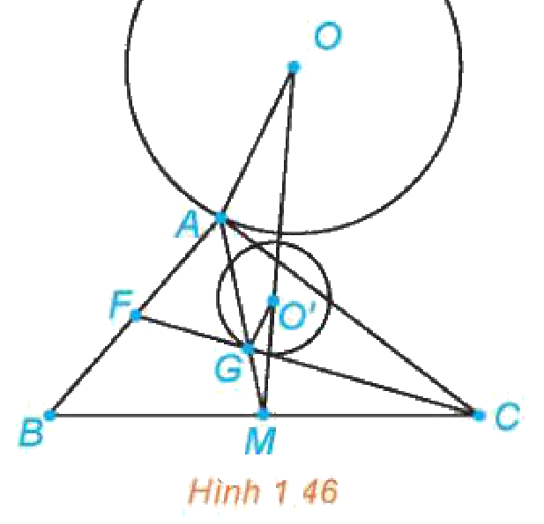
Giải (H.1.46). Gọi $M$ là trung điểm của đoạn thẳng $BC$. Vì $G$ là trọng tâm tam giác $ABC$ nên $\vec{MG}=\frac{1}{3}\vec{MA}$. Do đó, phép vị tự tâm $M$, tỉ số $\frac{1}{3}$ biến điểm $A$ thành điểm $G$. Mặt khác, $A$ thuộc đường tròn $\left(O,R\right)$ nên $G$ thuộc đường tròn $\left(O^{′},R^{′}\right)$ cố định là ảnh của đường tròn $\left(O,R\right)$ qua phép vị tự $V_{\left(M,\frac{1}{3}\right)}$. Ở đó, $R^{′}=\frac{1}{3}R$ và $O^{′}$ là ảnh của $O$ qua $V_{\left(M,\frac{1}{3}\right)}$ nên được xác định bởi $\vec{MO^{′}}=\frac{1}{3}\vec{MO}$.
c) Sản phẩm:
HĐ2: a) $\vec{OM^{′}}=k\vec{OM}$, $\vec{ON^{′}}=k\vec{ON}$. b) $\vec{M^{′}N^{′}}=\vec{ON^{′}}−\vec{OM^{′}}=k(\vec{ON}−\vec{OM})=k\vec{MN}$.
Luyện tập 2: a) $I(1;2)$, $R=5$. b) $\vec{AI}=(−2;−3)$, $\vec{AI^{′}}=(−4;−6)$ nên $I^{′}(−1;−1)$; $R^{′}=2·5=10$. c) $\left(x+1)^{2}+(y+1)^{2}=100\right.$.
d) Tổ chức thực hiện:
- Giao nhiệm vụ: Cặp đôi làm HĐ2; GV chiếu khung tính chất và Chú ý (kèm GeoGebra minh hoạ Hình 1.45).
- Thực hiện nhiệm vụ: HS chứng minh HĐ2b; làm Ví dụ 2, Luyện tập 2 (Phiếu số 1); GV hướng dẫn Ví dụ 3, dùng GeoGebra cho $A$ chạy trên đường tròn, bật vết của $G$.
- Báo cáo, thảo luận: 1 HS trình bày Luyện tập 2; lớp kiểm tra bằng GeoGebra.
- Kết luận, nhận định: GV chốt: độ dài nhân $\left|k\right|$, diện tích nhân $k^{2}$; ảnh của đường tròn: tìm ảnh của tâm, nhân bán kính với $\left|k\right|$.
3. Hoạt động 3: Luyện tập (12 phút)
a) Mục tiêu: HS tìm ảnh của đoạn thẳng, đường tròn qua phép vị tự; phát hiện, sửa lỗi trong lời giải do AI tạo ra (NLa, NLc); ghi Nhật ký sử dụng AI (NLb).
b) Nội dung:
Nhiệm vụ 1 (9 phút): Bài 1.20 – 1.22 (SGK tr.29).
Bài 1.20. Cho hình thang $ABCD$ có hai đáy $AB$ và $CD$, $CD=2AB$. Gọi $O$ là giao của hai cạnh bên và $I$ là giao của hai đường chéo. Tìm ảnh của đoạn thẳng $AB$ qua các phép vị tự $V_{\left(O,2\right)}$, $V_{\left(I,−2\right)}$.
Bài 1.21. Trong mặt phẳng toạ độ $Oxy$, cho $A(1;2)$, $B(3;6)$. Viết phương trình đường tròn $\left(C\right)$ là ảnh của đường tròn đường kính $AB$ qua phép vị tự $V_{\left(O,3\right)}$.
Bài 1.22. Ở Hình 1.48, $A^{′}$, $B^{′}$, $C^{′}$, $D^{′}$, $E^{′}$ tương ứng là trung điểm của các đoạn thẳng $IA$, $IB$, $IC$, $ID$, $IE$. Hỏi năm điểm đó có thuộc một đường tròn hay không? Vì sao?
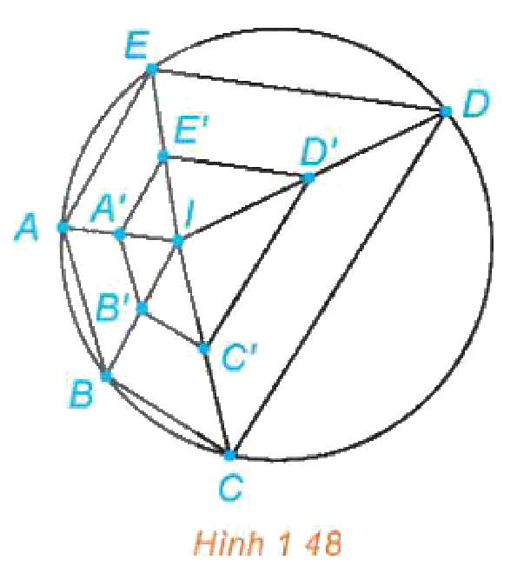
Nhiệm vụ 2 (3 phút): Phiếu học tập số 2 – “Trạm kiểm chứng AI” (Phụ lục).
c) Sản phẩm:
1.20: $\vec{OD}=2\vec{OA}$, $\vec{OC}=2\vec{OB}$ nên $V_{\left(O,2\right)}$ biến $AB$ thành $DC$; $\vec{IC}=−2\vec{IA}$, $\vec{ID}=−2\vec{IB}$ nên $V_{\left(I,−2\right)}$ biến $AB$ thành $CD$.
1.21: Đường tròn đường kính $AB$ có tâm $\left(2;4\right)$, bán kính $\sqrt{5}$; ảnh có tâm $\left(6;12\right)$, bán kính $3\sqrt{5}$: $\left(x−6)^{2}+(y−12)^{2}=45\right.$.
1.22: Có. $A^{′}$, …, $E^{′}$ là ảnh của $A$, …, $E$ qua $V_{\left(I,\frac{1}{2}\right)}$; năm điểm $A$, …, $E$ thuộc một đường tròn nên năm ảnh thuộc ảnh của đường tròn đó.
Đáp số bài tập SGK (dành cho GV): 1.20, 1.21, 1.22 như trên. 1.23. Hình nhỏ phía trên là ảnh của hình lớn qua phép vị tự tỉ số $\frac{1}{2}$ (tâm là góc trên bên phải của lưới ô vuông); hình nhỏ bên phải không phải (nó là hình lớn thu nhỏ rồi lật ngược trái – phải).
d) Tổ chức thực hiện:
Nhiệm vụ 1:
- Giao nhiệm vụ: Nhóm 1, 2 làm 1.20; nhóm 3, 4 làm 1.21; nhóm 5, 6 làm 1.22.
- Thực hiện nhiệm vụ: HS vẽ hình, lập luận bằng vectơ hoặc toạ độ.
- Báo cáo, thảo luận: Mỗi bài một nhóm trình bày; nhóm khác nhận xét.
- Kết luận, nhận định: GV chốt: xác định tâm, tỉ số (kể cả dấu) từ đẳng thức vectơ.
Nhiệm vụ 2 – Trạm kiểm chứng AI:
- Giao nhiệm vụ: Nhóm lẻ nhận Lời giải AI số 1, nhóm chẵn nhận Lời giải AI số 2 (Phiếu số 2).
- Thực hiện nhiệm vụ: HS kiểm tra lại bằng định nghĩa, tính chất; ghi Nhật ký sử dụng AI.
- Báo cáo, thảo luận: 1 nhóm lẻ, 1 nhóm chẵn nêu lỗi.
- Kết luận, nhận định: GV chốt: $\vec{AI^{′}}=k\vec{AI}$ (không phải $\vec{OI^{′}}=\vec{OA}+k\vec{OI}$); tỉ số diện tích là $k^{2}$.
4. Hoạt động 4: Vận dụng (6 phút trên lớp; nhiệm vụ nhóm thực hiện ngoài giờ trong 1 tuần)
a) Mục tiêu: HS nhận biết ảnh phóng to, thu nhỏ đúng tỉ lệ bằng phép vị tự; thiết kế sản phẩm số bằng GeoGebra (3.1.NC1a); sử dụng AI có trách nhiệm (NLb).
b) Nội dung:
Vận dụng 2 (SGK tr.29). Quan sát Hình 1.47 và cho biết hình nào trong hai hình nhỏ không phải là ảnh của hình lớn qua một phép vị tự. Nêu lí do cho sự lựa chọn đó.
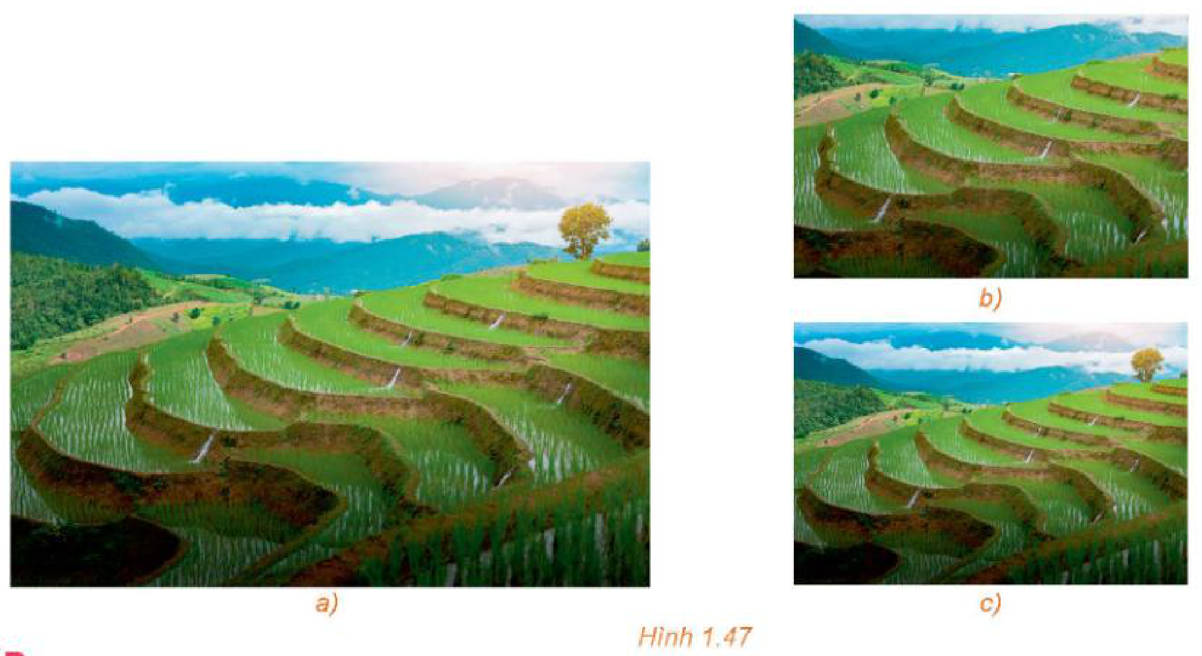
Bài 1.23 (SGK tr.29). Quan sát ba hình được tô màu ở Hình 1.49, hình nhỏ nào là ảnh của hình lớn qua một phép vị tự?
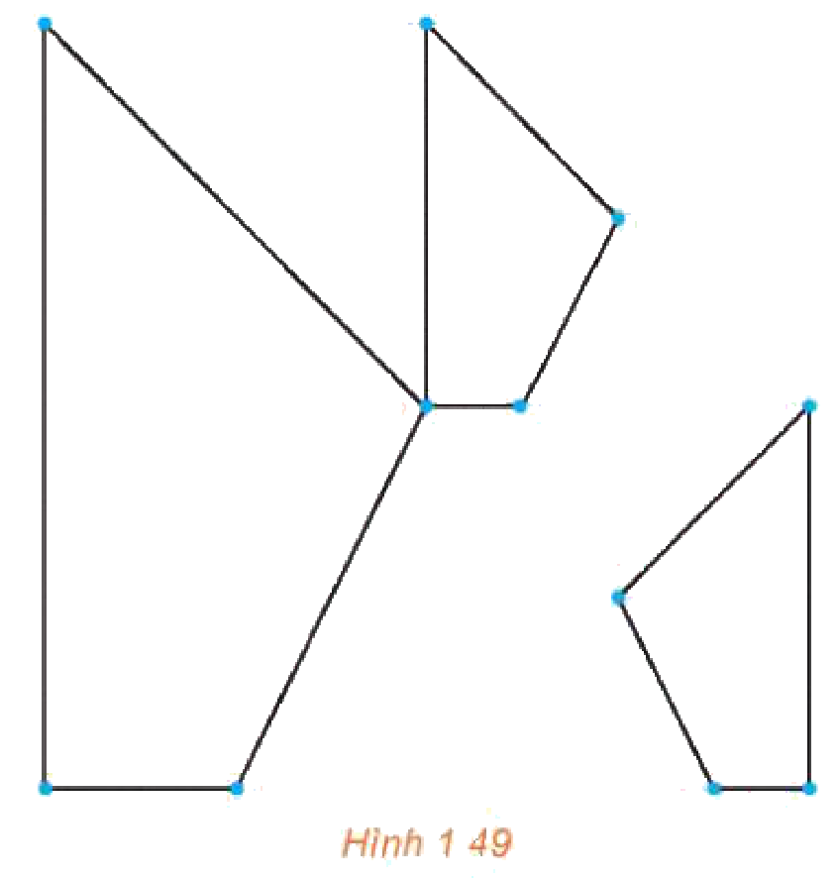
Nhiệm vụ nhóm (4 – 5 HS/nhóm, làm ngoài giờ): Thiết kế logo cho câu lạc bộ của lớp (hoặc biển hiệu cho một nông sản Vĩnh Thạnh) trên GeoGebra; dùng phép vị tự để tạo bản phóng to (in poster) và bản thu nhỏ (in tem nhãn); chỉ rõ tâm, tỉ số vị tự; nộp tệp GeoGebra, hình ảnh và 3 – 5 slide kèm Nhật ký sử dụng AI.
c) Sản phẩm:
Vận dụng 2: Hình b) không phải ảnh của hình a) qua một phép vị tự (hình b) chỉ là một phần của hình a) được phóng lên, tỉ lệ các chiều và nội dung bị cắt khác hình a), mất cây ở góc phải); hình c) là ảnh thu nhỏ của hình a) (giữ nguyên toàn bộ nội dung và tỉ lệ).
1.23: Hình nhỏ phía trên là ảnh của hình lớn qua phép vị tự tỉ số $\frac{1}{2}$; hình bên phải không phải.
Nhiệm vụ nhóm: tệp GeoGebra, logo phóng to – thu nhỏ có ghi tâm và tỉ số; Nhật ký AI.
d) Tổ chức thực hiện:
- Giao nhiệm vụ: GV chiếu Hình 1.47, Hình 1.49; HS trả lời nhanh (cặp đôi).
- Thực hiện nhiệm vụ: HS so sánh nội dung, tỉ lệ; với Hình 1.49, nối các cặp đỉnh tương ứng để tìm tâm vị tự.
- Báo cáo, thảo luận: 2 HS trả lời và giải thích.
- Kết luận, nhận định: GV chốt; giao nhiệm vụ nhóm, tiêu chí đánh giá (mục IV), hạn nộp.
5. Củng cố bài học (7 phút, cuối Tiết 2)
a) Mục tiêu: HS hệ thống lại kiến thức của bài bằng sơ đồ tư duy; tự đánh giá mức độ đạt yêu cầu cần đạt qua câu hỏi trắc nghiệm; biết bài học của tiết sau. Sử dụng hệ thống luyện tập trực tuyến do giáo viên/tổ chuyên môn tổ chức để củng cố nội dung bài học, nhận phản hồi và tự đánh giá kết quả; thực hiện đúng quy tắc an toàn, bảo mật và trung thực trong môi trường số (5.2.NC1b; 2.5.NC1a).
b) Nội dung: (1) Sơ đồ tư duy của bài học; (2) 6 câu trắc nghiệm nhiều phương án lựa chọn và 1 câu trắc nghiệm đúng sai; (3) Chuẩn bị cho tiết học sau (dưới đây).
c) Sản phẩm: Nội dung các nhánh sơ đồ tư duy do HS nêu; câu trả lời trắc nghiệm của HS (đáp án và lời giải chi tiết ở dưới); HS ghi tên bài học tiết sau vào vở.
d) Tổ chức thực hiện:
- Sơ đồ tư duy (2 phút): GV chiếu sơ đồ tư duy chỉ có tên 4 nhánh, yêu cầu HS nêu nội dung từng nhánh; GV lần lượt hiện nội dung đầy đủ để HS đối chiếu, chụp hoặc chép vào vở.
- Giao nhiệm vụ trắc nghiệm (7 phút): GV chiếu mã QR; HS quét mã, nhập họ tên, lớp và làm 7 câu trong 7 phút rồi nộp bài (HS không có điện thoại: GV chiếu từng câu, HS giơ thẻ A, B, C, D và Đúng/Sai). Thứ tự câu và phương án được đảo ngẫu nhiên cho từng HS nên khi chữa bài, GV và HS gọi theo nội dung, không gọi theo chữ cái.
- Thực hiện, báo cáo: HS làm bài độc lập. GV xem nhanh bảng xếp hạng; với câu có tỉ lệ sai cao, mời 1 HS chọn đúng giải thích cách làm.
- Kết luận, nhận định: GV nhận xét kết quả; HS chưa đạt làm lại các câu sai ở nhà theo lời giải chi tiết.
- Chuẩn bị bài sau (1 phút): GV thông báo tên bài học tiết sau; HS ghi vào vở.
(1) Sơ đồ tư duy bài học
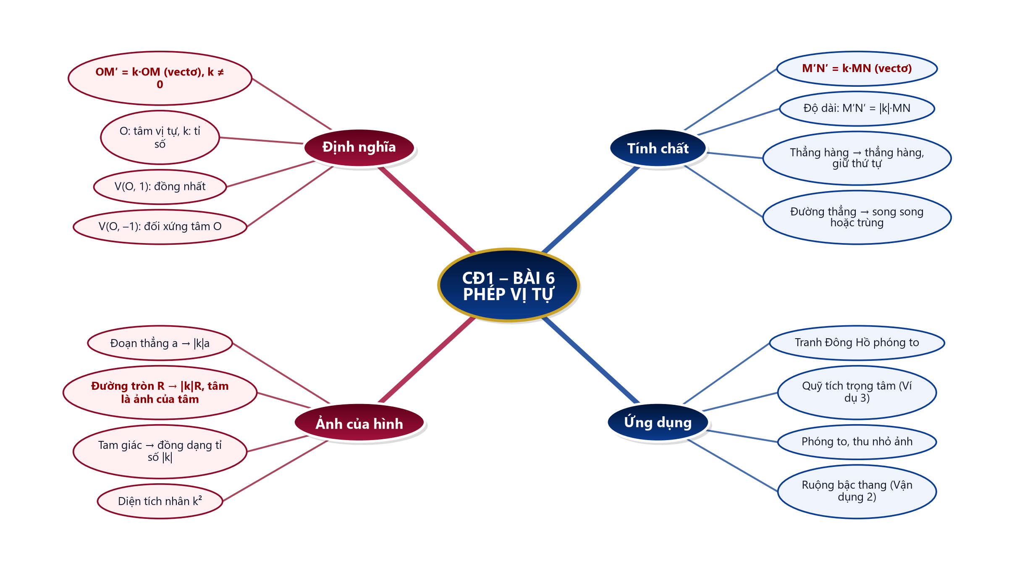
(2) Câu hỏi trắc nghiệm
 | BÀI TRẮC NGHIỆM CỦNG CỐ ONLINE – CHUYÊN ĐỀ 1, BÀI 6. PHÉP VỊ TỰ  Đường link: https://trangtu66.github.io/Taode_thi_online/cc_cd1bai6_t11.html  HS quét mã QR bằng điện thoại (camera hoặc Zalo) hoặc mở đường link, nhập họ tên, lớp rồi làm 7 câu dưới đây. Nộp bài xong, hệ thống chấm điểm theo thang 10 và hiện lời giải chi tiết từng câu.
Phần I. Câu trắc nghiệm nhiều phương án lựa chọn
Câu 1 (Nhận biết). Phép vị tự tâm $O$, tỉ số $k$ $\left(k≠0\right)$ biến điểm $M$ thành điểm $M^{′}$ khi và chỉ khi
A. $\vec{OM}=k\vec{OM^{′}}$ | B. $\vec{OM^{′}}=k\vec{OM}$
C. $\vec{MM^{′}}=k\vec{OM}$ | D. $\vec{OM^{′}}=\vec{OM}+k$
Câu 2 (Nhận biết). Phép vị tự tâm $O$, tỉ số $−1$ là
A. Phép đối xứng trục | B. Phép đồng nhất
C. Phép đối xứng tâm $O$ | D. Phép tịnh tiến
Câu 3 (Thông hiểu). Trong mặt phẳng toạ độ $Oxy$, phép vị tự tâm $O$, tỉ số $2$ biến điểm $A(1;−3)$ thành điểm
A. $\left(2;−6\right)$ | B. $\left(−2;6\right)$
C. $\left(3;−1\right)$ | D. $\left(\frac{1}{2};−\frac{3}{2}\right)$
Câu 4 (Thông hiểu). Phép vị tự tỉ số $k=−3$ biến đoạn thẳng có độ dài $4$ thành đoạn thẳng có độ dài
A. $7$ | B. $−12$ | C. $\frac{4}{3}$ | D. $12$
Câu 5 (Thông hiểu). Ảnh của đường tròn $\left(x−1)^{2}+y^{2}=4\right.$ qua phép vị tự tâm $O$, tỉ số $2$ là đường tròn
A. $\left(x−2)^{2}+y^{2}=8\right.$ | B. $\left(x−2)^{2}+y^{2}=16\right.$ | C. $\left(x−1)^{2}+y^{2}=16\right.$ | D. $\left(x+2)^{2}+y^{2}=16\right.$
Câu 6 (Vận dụng). Phép vị tự tâm $O$, tỉ số $k$ biến tam giác có diện tích $5$ thành tam giác có diện tích $45$. Khi đó
A. $k=\sqrt{3}$ | B. $k=9$ | C. $k=9$ hoặc $k=−9$ | D. $k=3$ hoặc $k=−3$
Phần II. Câu trắc nghiệm đúng sai
Câu 7 (Vận dụng – thực tiễn). Một tiệm ảnh ở Vĩnh Thạnh phóng to tấm ảnh hình chữ nhật kích thước $10 cm×15 cm$ bằng một phép vị tự tỉ số $2$. Xét tính đúng, sai của các khẳng định sau:
a) Ảnh mới có kích thước $20 cm×30 cm$.
b) Diện tích ảnh mới gấp $2$ lần diện tích ảnh cũ.
c) Đường chéo của ảnh mới dài gấp $2$ lần đường chéo của ảnh cũ.
d) Nếu dùng phép vị tự tỉ số $−2$ thì ảnh mới có cùng kích thước nhưng bị xoay ngược ${180}^{∘}$ so với khi dùng tỉ số $2$.
Đáp án và lời giải chi tiết
(Đáp án ghi theo thứ tự gốc trong KHBD; khi chữa bài online, gọi theo nội dung phương án vì thứ tự đã được xáo trộn.)
Câu | 1 | 2 | 3 | 4 | 5 | 6 | 7
Đáp án | B | C | A | D | B | D | a) Đ  b) S  c) Đ  d) Đ
Câu 1. Định nghĩa: $V_{\left(O,k\right)}(M)=M^{′}⇔\vec{OM^{′}}=k\vec{OM}$.
Câu 2. $\vec{OM^{′}}=−\vec{OM}$ nghĩa là $O$ là trung điểm $MM^{′}$: đó là phép đối xứng tâm $O$.
Câu 3. $\vec{OA^{′}}=2\vec{OA}=(2;−6)$.
Câu 4. Độ dài ảnh bằng $\left|k\right|$ lần độ dài ban đầu: $3·4=12$ (độ dài không âm).
Câu 5. Tâm $I(1;0)↦I^{′}(2;0)$; bán kính $R^{′}=2·2=4$. Phương trình $\left(x−2)^{2}+y^{2}=16\right.$.
Câu 6. Tỉ số diện tích bằng $k^{2}$: $k^{2}=\frac{45}{5}=9$ nên $k=3$ hoặc $k=−3$.
Câu 7.
a) Đúng. Mỗi cạnh được nhân với $\left|k\right|=2$.
b) Sai. Tỉ số diện tích là $k^{2}=4$: $600 {\text{cm}}^{2}$ so với $150 {\text{cm}}^{2}$.
c) Đúng. Phép vị tự tỉ số $2$ biến đoạn thẳng thành đoạn thẳng dài gấp $\left|k\right|=2$ lần.
d) Đúng. $V_{\left(O,−2\right)}$ là hợp của $V_{\left(O,2\right)}$ và phép đối xứng tâm $O$ (quay ${180}^{∘}$); kích thước vẫn gấp $\left|−2\right|=2$ lần.
(3) Chuẩn bị cho tiết học sau
Bài 7. Phép đồng dạng (PPCT chuyên đề: T12).
IV. KIỂM TRA, ĐÁNH GIÁ
Hoạt động | Hình thức đánh giá | Công cụ | Tiêu chí (thông báo trước cho HS)
HĐ1 | Quan sát, hỏi – đáp | Câu hỏi tình huống | Tham gia nêu nhận xét
HĐ2 | Quan sát; đánh giá cặp đôi | HĐ1, HĐ2, Ví dụ 1 – 3, Luyện tập 1, 2; Phiếu HT số 1 | Xác định đúng ảnh của điểm, đường tròn; lập luận đúng
HĐ3 | Chấm chéo; đánh giá nhóm | Bài 1.20 – 1.22; Phiếu HT số 2; Nhật ký sử dụng AI | Giải đúng; chỉ ra đúng bước sai của AI
HĐ4 | Đánh giá sản phẩm nhóm | Bảng tiêu chí (dưới đây) | Theo bảng tiêu chí
Củng cố | Tự đánh giá (trắc nghiệm online) | Bài trắc nghiệm 7 câu, thang 10 điểm | Đạt: từ 5 điểm; Tốt: từ 8 điểm
Tiêu chí đánh giá sản phẩm nhóm “Logo phóng to – thu nhỏ” (HĐ4)
Tiêu chí | Mức tốt | Mức đạt | Mức chưa đạt | Điểm
1. Thiết kế logo | Ý tưởng rõ, gắn với lớp hoặc địa phương | Có logo, ý tưởng sơ sài | Không có logo | 2
2. Dùng phép vị tự | Dựng đúng bản phóng to, thu nhỏ; ghi rõ tâm, tỉ số | Dựng đúng một bản | Dựng sai | 5
3. Trình bày | Slide rõ ràng, dùng đúng thuật ngữ | Slide đủ nội dung | Thiếu nội dung | 2
4. Dùng AI có trách nhiệm | Nhật ký AI đầy đủ | Nhật ký AI sơ sài | Sao chép AI hoặc không có Nhật ký AI | 1
PHỤ LỤC: PHIẾU HỌC TẬP VÀ HỌC LIỆU
Phiếu học tập số 1 (HĐ2.2) – Ảnh của đường tròn qua phép vị tự (Luyện tập 2)
Bước | Việc cần làm | Kết quả
1 | Tâm $I$, bán kính $R$ của $\left(C\right)$
2 | Tìm $I^{′}$ từ $\vec{AI^{′}}=2\vec{AI}$
3 | $R^{′}=\left|k\right|R$
4 | Phương trình $\left(C^{′}\right)$
Đáp án: $I(1;2)$, $R=5$; $I^{′}(−1;−1)$; $R^{′}=10$; $\left(x+1)^{2}+(y+1)^{2}=100\right.$.
Phiếu học tập số 2 (HĐ3) – Trạm kiểm chứng AI
Các lời giải dưới đây do một chatbot AI tạo ra. Nhóm hãy: (1) chỉ ra bước sai và giải thích; (2) viết lại cho đúng; (3) hỏi chatbot AI theo câu lệnh mẫu và ghi Nhật ký sử dụng AI.
Lời giải AI số 1 (nhóm lẻ). Đề: Luyện tập 2b (SGK tr.28).
“Phép vị tự tâm $A(3;5)$ tỉ số 2 biến $I(1;2)$ thành $I^{′}=A+2I=(5;9)$; $R^{′}=2R=10$.”
Lời giải AI số 2 (nhóm chẵn). Đề: Phép vị tự tỉ số $k=3$ biến tam giác $ABC$ có diện tích 6 thành tam giác $A^{′}B^{′}C^{′}$. Tính diện tích tam giác $A^{′}B^{′}C^{′}$.
“Phép vị tự tỉ số 3 nhân mọi độ dài với 3 nên cũng nhân diện tích với 3. Vậy $S_{A^{′}B^{′}C^{′}}=18$.”
Câu lệnh mẫu: “Hãy chỉ ra bước sai trong lời giải sau (nếu có) và giải thích, không giải lại toàn bộ: …”
Đáp án (dành cho GV):
- Lời giải số 1: sai công thức tâm ảnh; đúng là $\vec{AI^{′}}=2\vec{AI}$, tức $I^{′}=2I−A=(−1;−1)$ (thử lại: $A$, $I$, $I^{′}$ thẳng hàng, $AI^{′}=2AI$).
- Lời giải số 2: diện tích nhân với $k^{2}=9$ (Ví dụ 2), nên $S_{A^{′}B^{′}C^{′}}=54$.
Mẫu Nhật ký sử dụng AI (HĐ3, HĐ4)
Lần | Câu lệnh em/nhóm đã nhập | AI trả lời (tóm tắt) | Em/nhóm kiểm chứng thế nào? Đúng/sai? | Em/nhóm đã dùng gợi ý vào đâu
1
2

